LINC+ 캡스톤디자인 결과보고서

|  |  |  |  |  |
| --- | --- | --- | --- | --- |
| 프로젝트 명 | | **LiDAR 센서를 이용한 주행보조 시스템** | | |
| 팀 명 | | 클로버 | | |
|  | | | | |
| 구 분 | 연번 | 학부(과) 및 과목명 | (학번) | (성명) |
| 팀장 | 1 | 전기공학부 디스플레이 반도체공학과 | 201812605 | 최은호 |
| 팀원 | 2 | 전기공학부 디스플레이 반도체공학과 | 201811547 | 김우헌 |
| 팀원 | 3 | 전기공학부 디스플레이 반도체공학과 | 201811445 | 김민구 |
| 팀원 | 4 | 전기공학부 디스플레이 반도체공학과 | 201930159 | 구민교 |
| 팀원 | 5 | 전기공학부 디스플레이 반도체공학과 | 202011501 | 김수인 |
| 팀원 | 6 | 전기공학부 디스플레이 반도체공학과 | 202012172 | 이수민 |
| 팀원 | 7 | 전기공학부 디스플레이 반도체공학과 | 202011587 | 김지유 |
| 팀원 | 8 | 전기공학부 디스플레이 반도체공학과 | 202012481 | 정태우 |
| 팀장 | |  | 성 명 | (인) |
| 지도교수 | |  | 성 명 | (인) |

※ 첨부 : LINC+ 캡스톤디자인 결과물 1부 [제2-1호 서식]

LINC+ 캡스톤디자인 결과물 사진첨부 [제2-2호 서식]

부경대학교 LINC+ 사업단장 귀하

LINC+ 캡스톤디자인 결과물

**Ⅰ. 과 제 명 : LiDAR 센서를 이용한 주행보조 시스템**

1. 과제선정 배경

차량과 관련된 안전에 대한 관심이 점차 높아짐에 따라 운전자의 안전을 확보하고자 하는 안전시스템에 대한 관심이 높아지고 관련 시스템을 적용하는 추세가 증가하고 있다. 특히, 최근에는 안전에 대한 관심의 범위가 차량만이 아니라 자전거까지 확장되고 있다. 차량용 안전시스템에는 급제동 경고시스템, 차량이탈경보장치, 사각지대 경고시스템, 전/후방 센서 등 다양한 안전시스템이 존재하고 있다. 하지만, 현재 자전거 같은 경우는 차랑용 안전시스템만큼의 다양한 환경에서 운전자에 대한 위험에 대응할 수 있는 안전시스템이 존재하지 않고 있다. 평소 길을 지나다닐 때 보행자나 다른 자동차들이 자전거가 지나가는 것을 잘 알아차리지 못하여 사고가 날 뻔한 적을 많이 목격하고, 실제로 이러한 일들을 겪어본 적이 있을 것이다. 이처럼 자전거에도 안전시스템이 필요하다. 자전거 운전자를 위한 안전시스템의 중요성이 커지는 만큼 이에 대한 시스템이 필요함을 인지하고 이와 관련된 프로젝트를 진행하기로 하였다.

2. 과제 목표

LiDAR 센서를 적용한 안전시스템을 개발하여 직접 자전거에 적용하여 장애물로부터 자전거 운전자의 안전을 확보하는 것을 목적으로 하였다. 또한 이전에 진행하였던 부분에 대한 부족한 사항들을 추가로 보완하면서 더욱더 효과적인 시스템을 구축하기로 하였다.

3. 추진 일정

2023 년 9 월 1일 ~ 9 월 15일: 브레인스토밍과 마인드맵을 통한 주제 선정

2023 년 9 월 15일 ~ 9 월 30일: 주제 관련 이론 및 지식, 제품 원리 구상, 필요 물품 조사 재료 구매

2023 년 10 월 1일 ~ 10 월 31일: LiDAR 센서 부착 및 Raspberry Pi를 통한 프로그래밍

2023 년 11 월 1일 ~ 11 월 15 일: 각종 센서와 장비들의 외관 제작 및 부착

2023 년 11 월 15일 ~ 11 월 30일: 시행오차 및 시제품 성능 평가 및 실 사용 테스트

2023 년 12 월 1일 ~ 12 월 10일: 시제품 최종 시제품 성능 테스트 및 보고서 작성

**Ⅱ. 설계 사양**

1. 제품인식

자전거 주행에 있어서 충돌 사고는 혼하게 일어나는 안전 사고 중 하나인데 기본 내장되어 있는 자전거 브레이크를 제외한 안전 장치는 한정적이다. 하지만 산악 자전거 및 야간 주행 등 위험한 환경 속에서 주행을 할 때 안전 장치는 몸을 보호하기 위한 중요한 수단이 됨으로 LiDAR 감지 센서를 장착한 자전거는 자전거를 즐기는 사람들에게 필요성을 갖는 제품이라고 할 수 있다.

2. 마켓인식

자전거 야간 주행에 따른 사고가 잇따르며 이를 방지하기 위한 해결책은 아직 자전거 시장에 나타나지 않았다. 이는 특히 산악 자전거를 즐기는 사람들이 자전거 안전 장치에 대한 필요성을 가지고 있다. 스포츠를 즐기기 위한 물리적인 안전 장치는 존재하지만 물리적인 것뿐 아니라 IT기술이 접목된 안전 장치는 자전거 시장에 필요한 상황이다.

3. 재정적 요구사항

부경대학교 LINK+ 사업단 지원금 60만원

4. 프로젝트 기한

2023.09.01~2023.12.23

**Ⅲ. 설계 내용**

차량용 안전시스템 중 ‘전방센서’를 자전거에 적용하였다. 전방 센서를 자전거에 부착하여 자전거에 접근하는 장애물을 인지하고 이를 주변에 알려주는 방식으로 운전자의 안전을 확보하였다. 이러한 기능은 라이다 센서를 이용하여 제작하였다. 라이다 센서로 자전거와 장애물 사이의 거리를 센서로 측정하여 측정된 결과를 자전거에 따로 부착한 디스플레이에 나타나게 하여 자전거 운전자가 자전거와 장애물 사이의 거리를 인지할 수 있음을 도왔다. 또한 효과적인 방법으로 운전자에게 위협을 알리기 위하여 앱인벤터를 통하여 휴대폰과 Raspberry Pi를 연동하여 운전자의 휴대폰을 통하여 경고음을 울리게 하는 기능을 추가하였다. 특히, 거리에 따라 다른 경고음을 내게 하여 장애물의 거리가 정해진 만큼보다 가까워졌을 경우 더 급격한 경고음을 내어 자전거 운전자에게 주의를 주게 하였다.

해당 시스템을 구현하기 위해서 다음과 같이 준비하였다

- 자전거

- 라이다 센서 1개

- 운전자의 휴대폰

- LCD 디스플레이

- 보조배터리

- 자전거용 가방

- servo 모터

#Lidar sensor

Fov가 좁은 라이다 센서의 특성상 좁은 좁은 범위만 디텍트 하기 때문에 servo모터를 장착하여 라이다 센서를 회전 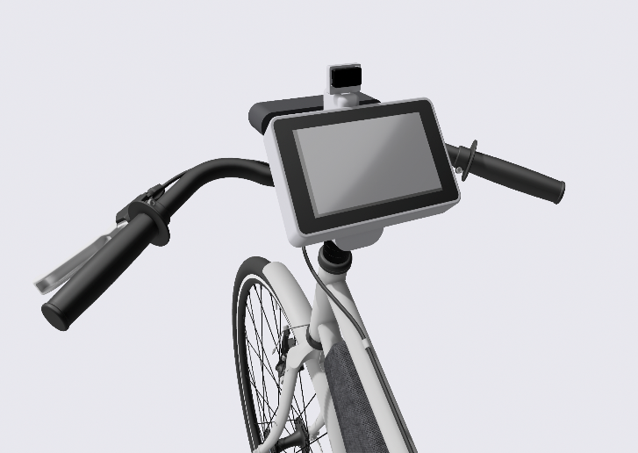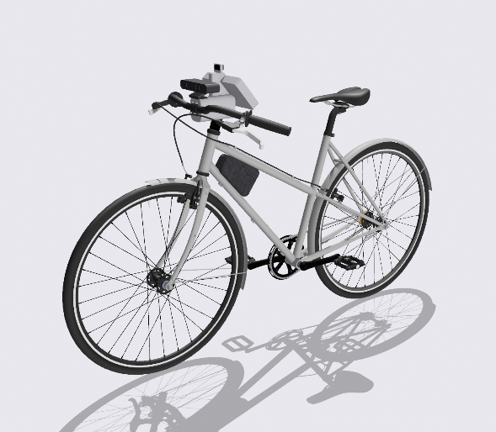시킴으로서 넓은 영역으로의 검출이 가능하도록 설계하였다.

자전거에 부착된 라이다 센서가 설정된 거리 안에서 장애물을 인식할 때 스마트폰에 설치된 어플리케이션에서 경고음이 나오는 것이 프로젝트의 목적이다. Raspberry Pi가 라이다 센서로부터 신호를 받으면, WebIOPi는 지정된 GPIO 포트를 ON/OFF하여 App Inventor로 제작된 어플리케이션에게 신호를 보낸다. 어플리케이션은 신호를 받고 경고음을 낸다.

#WebIOPi

WebIOPi는 Raspberry Pi와 같은 임베디드 시스템에서 웹 기반 인터페이스를 제공하여 사용자가 하드웨어를 제어하고 모니터링할 수 있도록 도와주는 프레임워크이다. WebIOPi는 Raspberry Pi를 웹 서버로 동작시키고 GPIO(General Purpose Input/Output) 핀을 포함하여 RESTful API, HTTP Server, Python 스크립트 기능 등을 지원한다.

#WebIOPi 설치

터미널을 열고 다음 명령어를 입력하여 설치한다.  
cd /home/pi

(1) WebIOPi 다운로드  
sudo wget <http://sourceforge.net/projects/webiopi/files/WebIOPi-0.7.1.tar.gz>

(2) 다운로드 된 파일 압출 풀기  
sudo tar xvzf WebIOPi-0.7.1.tar.gz  
cd WebIOPi-0.7.1

(3) Raspberry Pi B+ 위한 파일 패치  
sudo wget <https://raw.githubusercontent.com/doublebind/raspi/master/webiopi-pi2bplus.patch>  
patch -p1 -i webiopi-pi2bplus.patch

(4) 설치 파일 실행  
sudo ./setup.sh

(5) 재부팅  
sudo reboot

(6) 터미널 창을 열어서 WebIOPi 실행하기  
sudo /etc/init.d/webiopi start

(7) 인터넷 주소창에서 Raspberry Pi IP 주소와 포트 번호를 입력  
Ex) <http://192.168.219.160:8080>

(8) 초기 아이디와 비밀번호 입력  
ID: webiopi  
PW: raspberry

(9) WebIOPi Main Menu 창 확인

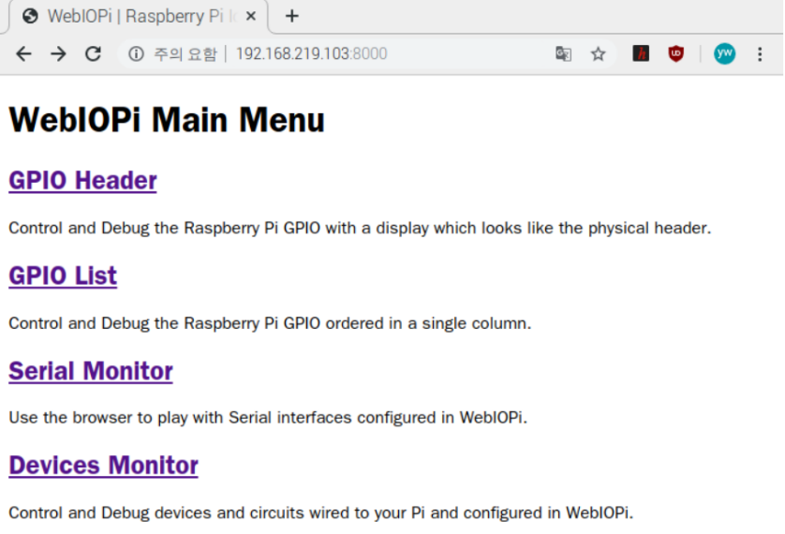

#App Inventor 연동

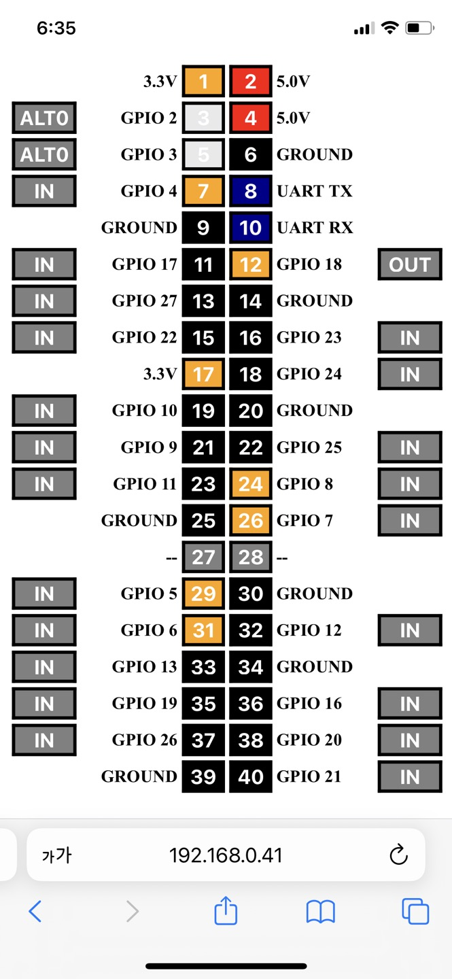

포트를 지정하여 ON/OFF 입력 및 출력할 수 있다.

GPIO Header에 들어가면 다음과 같은 창이 뜨는데 지정된 GPIO 포트의 출력을 ON/OFF하며 App Inventor에게 신호를 보낸다.

Ex) “17”: “function”: ”IN”, “value”: 0}

제한거리 내 물체를 인식하면 1, 아니면 0이라는 정보를 WebIOPi에서 보내면 App Inventor로 제작된 어플리케이션은 그 신호를 읽어와 경고음을 울릴지 말지를 결정한다.

#주요 Blocks

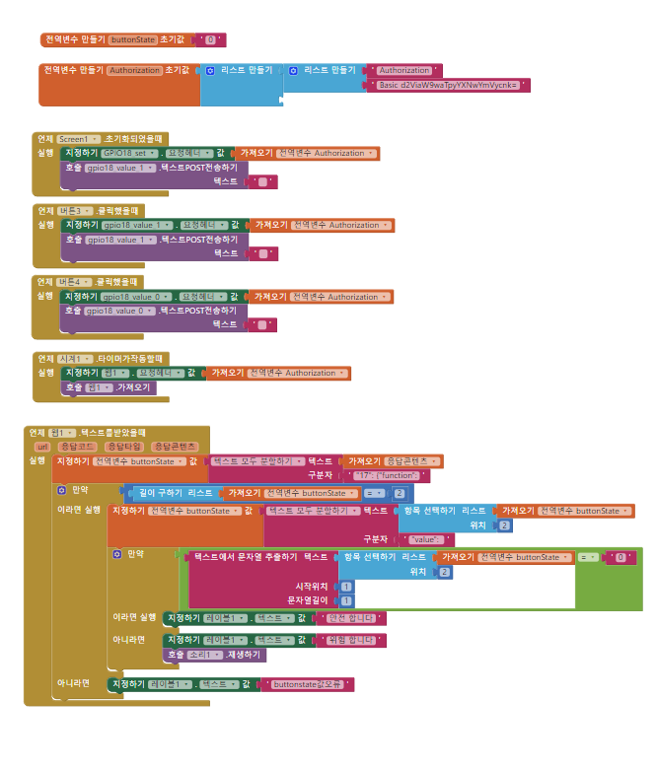

URL 주소 속성을 다음과 같이 지정한다. <http://192.168.0.41:8000/GPIO/17/function/IN>

Authorization 변수에 WebIOPi에 필요한 계정 정보를 등록하고, 요청을 받을 때마다 자동으로 인증하도록 한다.

JSON 형태로 입력 받은 신호를 split하여 value의 텍스트 값이 1과 0을 판별한 후, 1일 경우 경고음을 울리도록 한다.

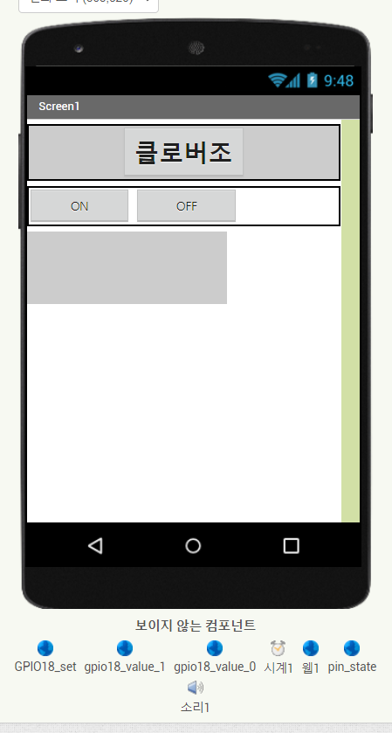

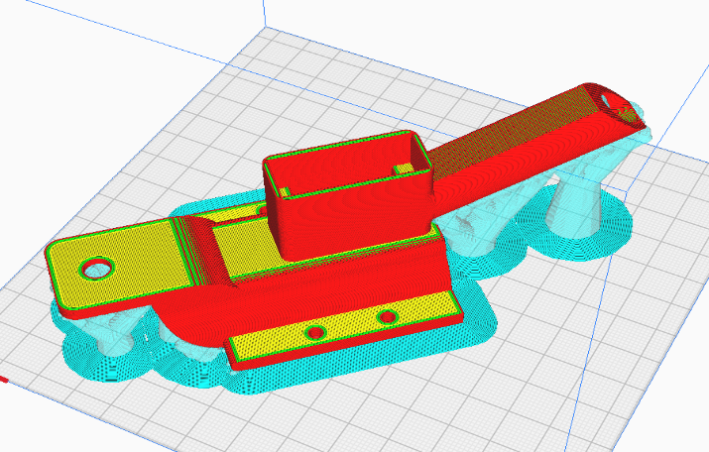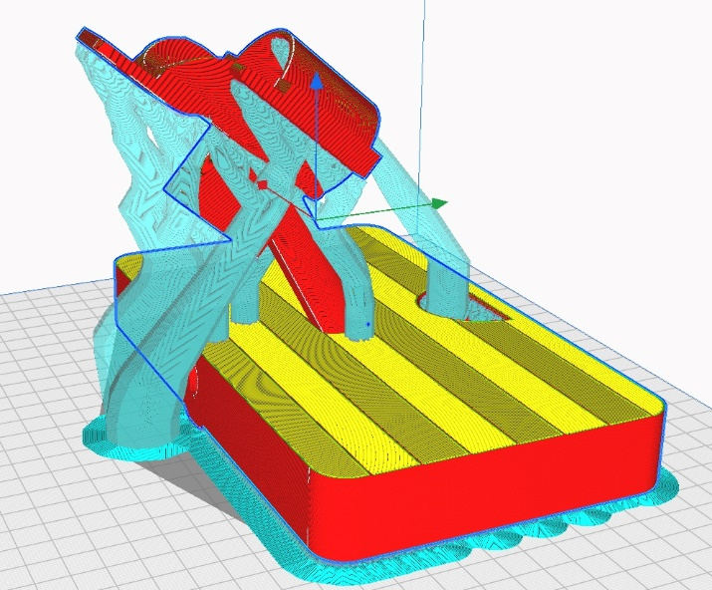#외관 제작

라이다 센서와 거리 데이더값 출력을 위한 디스플레이의 거치를 위하여 fdm 3d 프린팅 을 이용하여 외관(케이스)제작을 하였다. 이때 하우징의 인장강도와 출력용이성을 생각하여 나일론이 아닌 pla를 최종 출력 소재로 선정하였고 상하부의 결합은 인서트 너트와 볼트로 결합하였다.

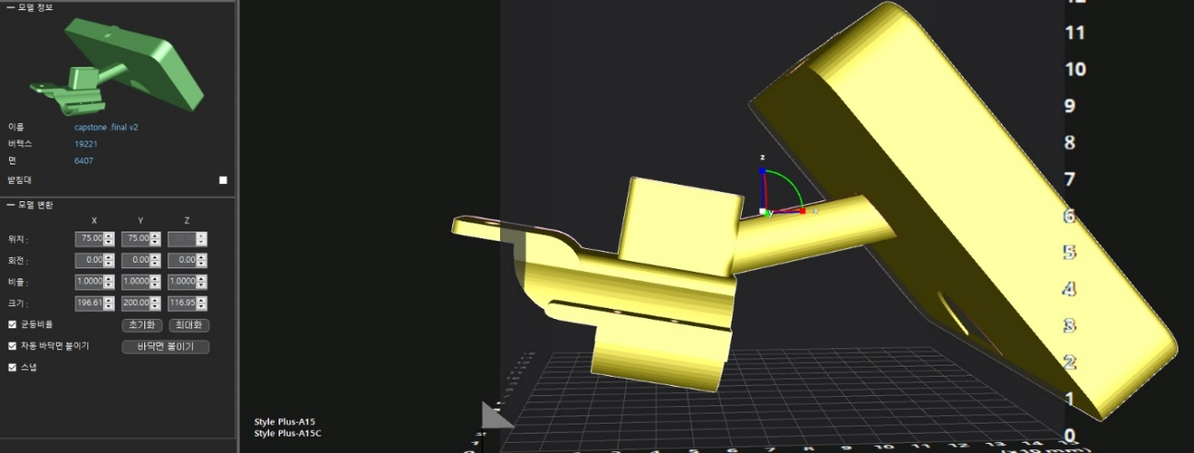

**Ⅳ. 제 작**

1. 제작 결과물

#시스템 구현을 위한 코드

import serial

import time

import RPi.GPIO as GPIO

ser = serial.Serial("/dev/ttyS0", 115200)#115200

led_pin=17

servo_pin = 18  #PWM 출력을 서보모터에 보내줄 pin번호

GPIO.setmode(GPIO.BCM)

GPIO.setup(led_pin,GPIO.OUT)

GPIO.setup(servo_pin,GPIO.OUT) #servo_pin을 OUTPUT으로 셋업

servo = GPIO.PWM(servo_pin, 50) #PWM을 50Hz 즉 20ms로 셋업

servo.start(3) #PWM duty 0

def posContDeg(deg):

  duty = 3+(deg/20) #입력받은 degree값을 duty로 변환

  servo.ChangeDutyCycle(duty) #변환된 duty값을 이용한 서보모터 제어

  #print("servo rotate degree:", deg)

  time.sleep(0.01)

def read_data():

    counter = ser.in_waiting # count the nimport RPi.GPIO as GPIO  #라즈베리파이의 GPIO를 사용할 수 있도록 GPIO 모듈을 import 해줍니다.

    if counter > 8:

        bytes_serial = ser.read(9)

        ser.reset_input_buffer()

        if bytes_serial[0] == 0x59 and bytes_serial[1] == 0x59: # python3

            distance = bytes_serial[2] + bytes_serial[3]*256

            if distance<200:

                print("Distance:"+ str(distance) + "cm","!!!dangerous")

                GPIO.output(led_pin,True)

            else:

                print("Distance:"+ str(distance)+ "cm")

                GPIO.output(led_pin,False)

            ser.reset_input_buffer

while(1):

    for i in range (60,120,1):

        posContDeg(i)

        if i%3==0:

            read_data()

    for i in range (120,60,-1):

        posContDeg(i)

        if i%3==0:

            read_data()

servo.stop() #서보모터 정지

GPIO.cleanup() #GPIO 리소스 해제

#라이다센서와 케이스

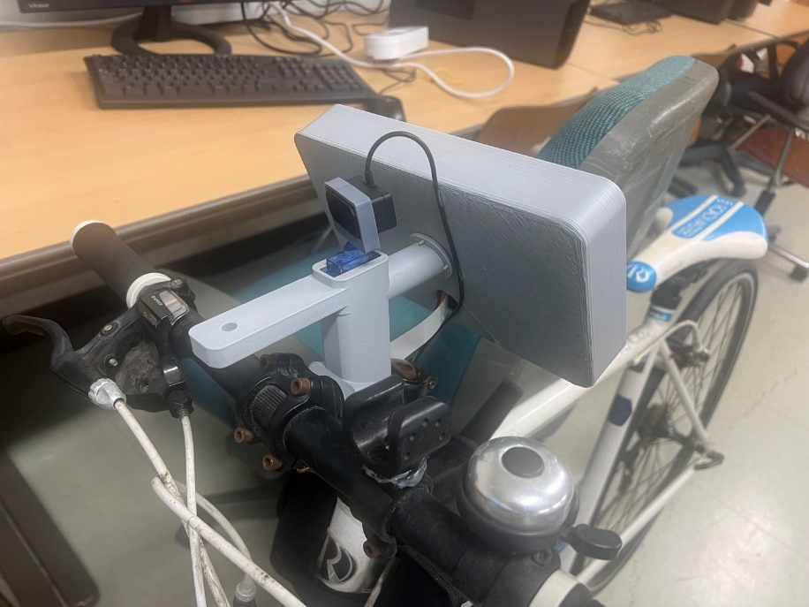

#라이다 센서와 lcd모니터,휴대폰어플

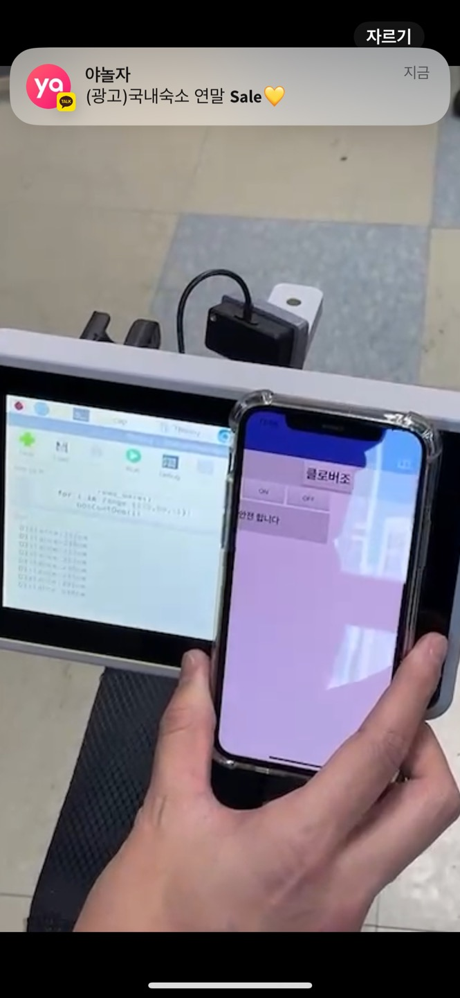

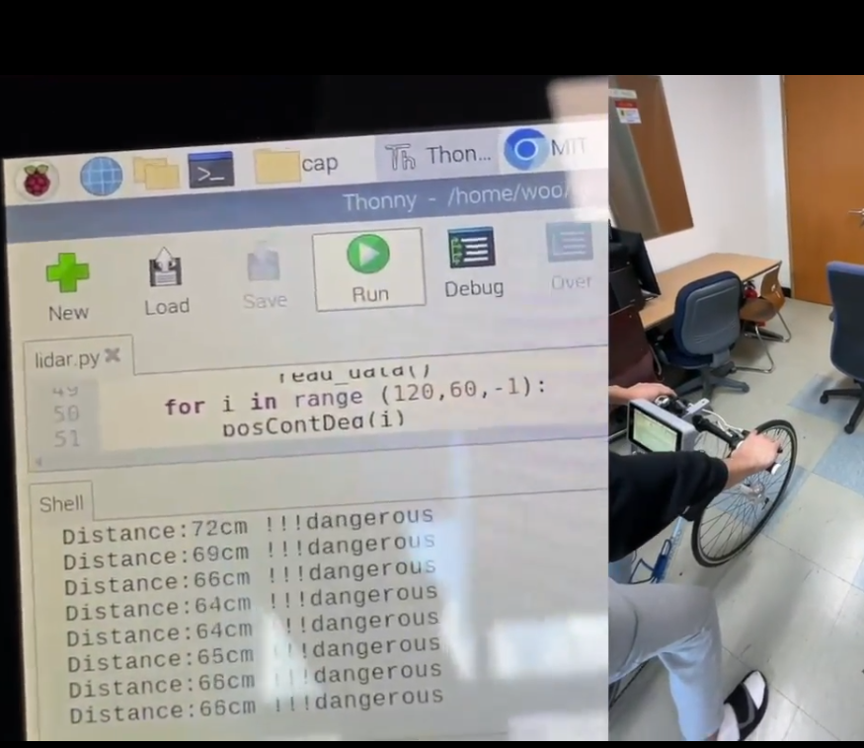

2. 제작 결과물 성능평가 기준 및 방법

◈ Raspberry Pi와 연결돤 라이다 센서에서 방출된 신호가 되돌아오는 시간을 통해 거리를 측정하고, 이를 연결된 디스플레이를 통해 시각적인 데이터로 출력됨을 확인한다.  
 ◈출력된 데이터를 WebIOPi를 통한 앱인벤터와 연결을 확인하고 경보음이 제대로 출력되는지 확인한다.

◈ 실제 LiDAR 전방 센서를 부착한 자전거를 주행하여 실 사용에 있어서 정상 작동하는 것을 확인한다.

◈ 위와 같은 성능 평가 방법을 5회 반복 실행한다.

3. 제작 결과물 성능평가 결과

LiDAR 센서를 통해 사물과의 거리를 측정한 것이 연결된 디스플레이를 통해 숫자로 구현됨을 보였다. 또한 입력 받은 거리 데이터 값으로 무선통신 앱을 통한 경보음이 제대로 울렸다. 결과적으로 LiDAR 센서를 이용하여 전방 감지 센서를 구현하는 것에 성공하였고 제작 목표인 자전거 안전 장치의 성능에 부합하는 결과물을 만들어내는 것에 성공하였다.

**Ⅴ. 기대효과**

자전거 야간 주행, 산악 자전거, 익스트림 사이클 및 일반적인 자전거의 안전 사고를 줄일 수 있다. 이는 자전거 주행의 위험도를 감소 시키고 주행자의 안전에 대한 부담을 줄이는 역할을 한다. 이를 통해 자전거 이용자의 수가 증가함을 보일 것이며 이는 교통 수단의 문화로 자리 잡게 된다면 자전거 이용자의 증가에 따라 사용자의 건강 기능에도 도움이 될 것이다. 또한 이에 따라 가까운 거리 주행에 따라서는 차량의 사용율을 줄여 친환경적인 기대 효과를 불러 일으킬 수 있다. 그리고 LiDAR 전방 감지 센서는 자전거 뿐만 아니라 유모차와 같은 사물에도 적용을 할 수 있기에 나아가 IT 기술력을 접목 시켜 편리성과 안전성까지 갖춘 여러 제품들이 개발된다면 삶에서 안전에 대한 불안감이 해소될 수 있다.

**Ⅵ. 결 론**

자전거의 물리적 안전 장치인 브레이크가 아닌 IT 기술을 접목 시켜 새로운 안전 장치를 도입하기 위해서 LiDAR 센서를 통해 사람의 눈으로 인지하기 힘든 사물들의 거리 정보를 받아 자전거와의 거리가 가까워지면 소리와 디스플레이의 시각적 출력과 청각적 경보를 통해 사용자에게 정보를 제공하여 야간 주행, 산악 자전거, 익스트림 자전거 등 자전거 주행 시 안전 사고를 줄이기 위함으로 제작하였다. LiDAR 센서로 측정한 사물과의 거리를 디스플레이화 시켜 사용자에게 시각적 정보를 주는 것과 동시에 무선통신으로 스마트폰에서의 경보 알림 시스템 구현에도 성공하였다. 이번 프로젝트에서 최종 목표인 LiDAR 전방 센서를 자전거에 적용시켜 안전 장치로써 운전자의 안전성 기능 수행을 성공 시켰다.

|  |
| --- |
| LINC+ 캡스톤디자인 결과물 사진 첨부 |
|  |